Vad är den digitala energiomställningen?
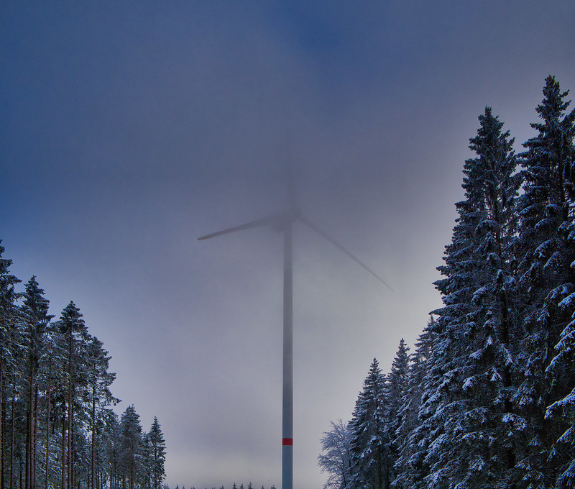
Hur kursen fungerar 1
Lärandemål 2
Inledning 2
Energiomställningen i Europa 3
Digital teknik 4
Potentialen i den digitala energiomställningen 4
Slutsats 5
Ytterligare resurser 6
Tack till 7
Bildkällor 7

Hur kursen fungerar

Denna korta 30-minuterskurs förklarar vad den digitala energiomställningen är och hur omställningen går till.

Du kanske är intresserad av att minska din energiförbrukning och vill veta vilka praktiska åtgärder du kan vidta för att effektivisera den och eventuellt spara pengar.

Eller är du nyfiken på hur ny teknik förändrar hur vi producerar och förbrukar energi, och hur vi kan använda energi mer effektivt? Du kanske också är orolig för klimatförändringar eller stigande energikostnader och hur du bättre kan hantera din energianvändning hemma.

Denna kurs ger dig en bättre förståelse för den digitala energiomställningen och hjälper dig att komma igång med din egen digitala energiresa! Den ingår i en serie av 12 kurser som kallas Viktiga saker inom digital energi, utvecklade av Every1-projektet som syftar till att möjliggöra och stärka allas engagemang i energiomställningen. Du kan läsa mer om projektet på https://every1.energy.

I slutet av kursen föreslår vi ytterligare läromaterial som du kan utforska. Detta inkluderar kursen Varför digitalisera energi? som utforskar varför den digitala energiomställningen är viktig och några av fördelarna och utmaningarna.

Detta är en översättning av den ursprungliga engelska versionen av kursen, som inkluderar en möjlighet att göra ett kort quiz och tjäna ett Every1-digitalt märke.

Detta projekt har fått finansiering från Europeiska unionens program Horizon för forskning och innovation (2021–2027) enligt bidragsavtal nr 101075596. Every1-projektet har det fulla ansvaret för innehållet i denna kurs, som inte nödvändigtvis återspeglar Europeiska unionens åsikter.

Lärandemål

Efter att ha studerat denna korta kurs bör du kunna:

- Beskriva vad den digitala energiomställningen är.
- Ge några exempel på hur energiproduktion och energianvändning digitaliseras.

Inledning

Digital teknik finns överallt och påverkar hur vi lever, arbetar, reser och roar oss.
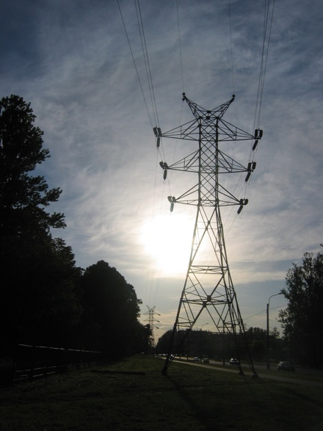
Digital teknik kan också förbättra vårt sätt att leva. Till exempel kan ny teknik hjälpa oss att bättre förstå och minska vår energiförbrukning. Digital teknik kan också bidra till att minska koldioxidutsläppen och vår övergång från fossila bränslen till mer hållbara och rena tekniker.

Energisektorn har varit en tidig användare av digital teknik. På 1970-talet var kraftbolagen digitala pionjärer som använde ny teknik för att underlätta nätförvaltning och drift.

Olje- och gasbolag har länge använt digital teknik för att förbättra beslutsfattandet för prospekterings- och produktionsanläggningar, inklusive reservoarer och rörledningar. I dagens klimatkris – och i övergången från användning av olja, kol och gas – är digitaliseringen av energisektorn avgörande för att öka effektiviteten hos tekniker som sol- och vindkraft för producenter och konsumenter.

Digitaliseringen av energin spelar också en viktig roll för att säkerställa en säker och effektiv drift av energimarknaderna och energinäten. Till exempel genom att möjliggöra felupptäckt och säkerställa nätets stabilitet.

Energiomställningen i Europa

Vi behöver snabba åtgärder för att bekämpa klimatförändringarna och minska vårt beroende av fossila bränslen.
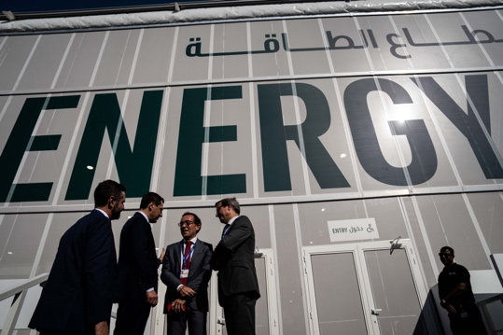
Välkända exempel på internationella möten för att samordna åtgärder runt om i världen är bland annat COP28 i Förenade Arabemiraten i november 2023. Deltagarna förhandlade fram åtgärder för att hålla den globala uppvärmningen under 1,5 grader Celsius.

Inom Europa är ett viktigt initiativ Europeiska kommissionens europeiska gröna giv.

Den europeiska gröna given (2019) syftar till att avsevärt minska mängden växthusgaser som produceras i Europeiska unionen (EU). Målet är att EU ska ha noll nettoutsläpp år 2050. Detta innebär att vi snabbt måste minska vårt beroende av och vår användning av fossila bränslen och ersätta dem med gröna energikällor. Den gröna given erkänner också att för att uppnå detta krävs det att man skapar nya industrier och ekonomier för att stödja länder och regioner som är beroende av fossila bränslen.

Centralt för den gröna given är att ”ingen person och ingen plats lämnas utanför”. Alla har en roll att spela när det gäller att minska sin energiförbrukning och engagera sig i energiomställningen.

Politiska åtgärder som EU:s digitala strategi stöder genomförandet av den europeiska gröna given genom att fokusera på att säkerställa att metoder och infrastruktur är ändamålsenliga och att människor har de digitala färdigheter de behöver.

År 2023 hade 92 % av befolkningen i Europeiska unionen tillgång till internet. Med en utbredd tillgång till internetanslutna enheter har digital teknik en viktig roll att spela för att hantera de utmaningar vi står inför och för att initiativ som den europeiska gröna given ska lyckas.

Digital teknik

Vad menar vi med digital teknik? Digital teknik som du använder i vardagen är till exempel smartphones och andra internetanslutna enheter, såsom din bärbara dator eller stationära dator.

Digital teknik kan också omfatta klockor, hushållsapparater eller bilar som är anslutna till kommunikationsnätverk för att tillhandahålla en rad digitala tjänster och applikationer. Detta kallas sakernas internet (IoT).

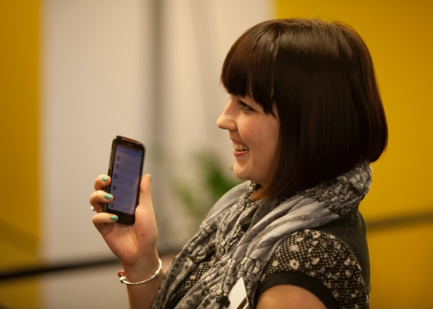
IoT avser enheter som kan överföra data till varandra utan mänsklig inblandning och som kan tillhandahålla tjänster såsom personlig hälso- och sjukvård, smarta elnät, övervakning, hemautomatisering och intelligent transport.

Du kanske redan använder digital teknik i ditt eget hem. Du kan till exempel ha en smart eller digital mätare som övervakar din elförbrukning och skickar uppdateringar till din elleverantör. Du kanske också använder appar på din smartphone för att:

- Övervaka temperaturen i olika rum i ditt hus och slå på eller stäng av värmen i olika delar av huset om temperaturen förändras.
- Styr belysningen (smarta glödlampor) i ditt hem.
- Ladda din elbil vid en tidpunkt som passar dig bäst.

Dessa typer av smarta enheter kan hjälpa dig att bättre förstå, övervaka och minska din energiförbrukning. Data om hur vi använder och förbrukar energi kan också vara till nytta för företag och myndigheter genom att ge insikter i realtid. Dessa insikter kan användas för att informera om politik eller för att optimera energiinfrastrukturen. Andra typer av digital teknik, såsom artificiell intelligens, kan också användas av företag för att bättre förstå och stödja effektiv energiproduktion och energiförbrukning.

Potentialen i den digitala energiomställningen

Att använda digital teknik för att bättre förstå och hantera din egen energiförbrukning och potentiellt minska kostnaderna är en aspekt av den digitala energiomställningen. Den största omvandlingspotentialen för digitaliseringen ligger dock i hur den kan optimera energiförbrukningen och energiproduktionen. Vår omställning från fossila bränslen till förnybara energikällor med hjälp av digital teknik innefattar följande sammankopplade möjligheter:
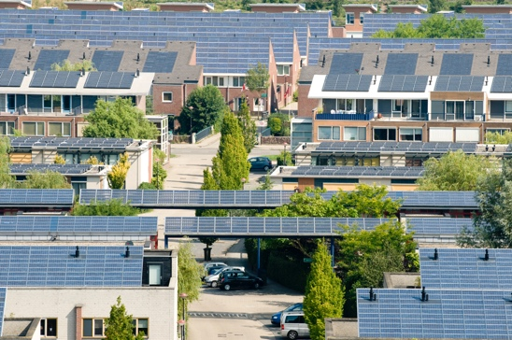
Efterfrågestyrning: En miljard hushåll globalt och 11 miljarder smarta enheter skulle kunna delta aktivt i sammankopplade elsystem. Detta skulle göra det möjligt för hushåll och enheter att flexibelt hämta el från elnätet. Till exempel genom att välja att använda apparater under lågtrafik, när den totala elförbrukningen är lägre och det därför är billigare. Detta kallas efterfrågestyrning (DR).

Intermittenta förnybara energikällor: Digitaliseringen kan stödja en bättre integration av intermittenta förnybara energikällor (t.ex. energikällor som sol och vind som ofta fluktuerar under dagen) genom att göra det möjligt för elnätet, leverantörer, producenter och konsumenter att bättre anpassa energiproduktionen och energiförbrukningen. Detta innebär att vi kan utnyttja de förnybara energikällorna, såsom solen och vinden, när de är tillgängliga.

Smarta laddningstekniker: Införandet av smarta laddningstekniker för elfordon.
Detta kan bidra till att flytta laddningen till perioder när efterfrågan på el är låg och utbudet är stort.

Distribuerade energiresurser: Digitaliseringen kan underlätta utvecklingen av distribuerade energiresurser (DER), såsom solpaneler för hushåll. Du kan till exempel sälja överskottsel till elnätet.

Slutsats

Digitaliseringen av energin kan hjälpa oss att bättre förstå och hantera vår energiförbrukning.
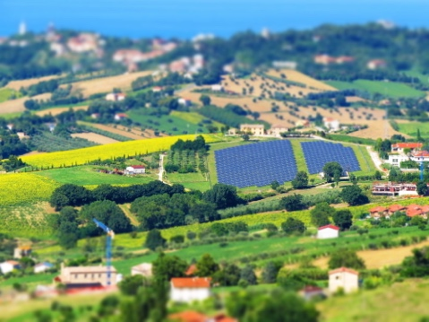
Digital teknik kan ge insikter om vårt eget beteende och göra det möjligt för oss att genomföra meningsfulla förändringar. Digital teknik kan också gynna företag och myndigheter genom att ge insikter i realtid och stödja effektiv energiproduktion och energiförbrukning.

I takt med att vi övergår till mer hållbara energikällor erbjuder digital teknik och digitala tjänster möjligheter för energisystemen att bli mer uppkopplade, intelligenta, effektiva, tillförlitliga och hållbara.

Denna kurs är en del av serien Viktiga saker inom digital energi. Du kanske vill utforska vår kurs Varför digitalisera energi? för att lära dig mer om de potentiella fördelarna och utmaningarna med digitalisering av energi.

Ytterligare resurser

Rozite, V., Miller, J., & Oh, S. (2023) Why AI and energy are the new power couple Internationella energimyndigheten (IEA)
Chambers, J., Robinson, C. & Scott, M. (2022) Digital inkludering i energisystemet: Hur säkerställer vi att alla har tillgång till digitaliseringens möjligheter och fördelar? Policy Bristol / University of Bristol
Europeiska kommissionen (n.d.) Digitalisering av energisystemet. Europeiska kommissionen.
Saini, H. (2023) Vad är digital energi? Lär dig mer om dess fördelar, olika typer och vad framtiden har att erbjuda. ET Edge Insights.

Tack till

Vad är den digitala energiomställningen? är en bearbetning av utvalt material från Internationella energimyndighetens (IEA) rapport Digitisation and Energy (2017) (”originalverket”) som är licensierat enligt CC BY 4.0. Denna bearbetning har gjorts och publicerats av Every1-projektet (”bearbetaren”) och är licensierad enligt CC BY-SA 4.0, om inte annat anges. Detta är ett verk som härrör från IEA-material och som har skapats av Every1-projektet, vilket är ensamt ansvarigt för detta härledda verk. Det härledda verket stöds inte på något sätt av IEA.

Anpassaren har modifierat originalverket på följande sätt:
- Utvalda utdrag ur rapporten har reviderats (t.ex. exempel har lagts till, omformulerats), omordnats och omarbetats.
- Nytt material (t.ex. om den europeiska gröna given) har lagts till.

Bildkällor

Huvudbild för kursen: Winter Power av Peter Toporowski är licensierad under CC BY-SA 2.0.
Introduktion: Pylon för högspänningsledning av användaren: Yanachka är allmän egendom.
Energiomställningen i Europa: 2023_12_09 Jornada de trabajo en la COP28 de Dubai av Junta de Andalucia är licensierad CC BY-SA 2.0.
Digital teknik: Smartphone av Harry Metcalfe är licensierad CC BY 2.0.
Potentialen i den digitala energiomställningen: Solenergi, Amersfoort av Eneco Group är licensierad CC BY 2.0.
Slutsats: Italien, Marche, Recanati – landsbygden – av Gianni Del Bufalo är licensierad CC BY 2.0.

